Teoria natalista → personalidade jurídica da pessoa natural começa do nascimento com vida. Não se pode afirmar que o nascituro possui personalidade jurídica, mas apenas personalidade jurídica formal.

Tanto o nascituro quanto o natimorto terão seus direitos da personalidade resguardados.

A personalidade civil da pessoa começa do nascimento com vida, pondo a lei a salvo, desde a concepção, os direitos do nascituro, porém, na sucessão testamentária, podem ser chamados a suceder os filhos, ainda não concebidos, de pessoas indicadas pelo testador, desde que vivas estas ao abrir-se a sucessão.

Absolutamente incapaz → é representado.
Relativamente incapaz → é assistido.

Somente o menor de 16 anos é absolutamente incapaz.

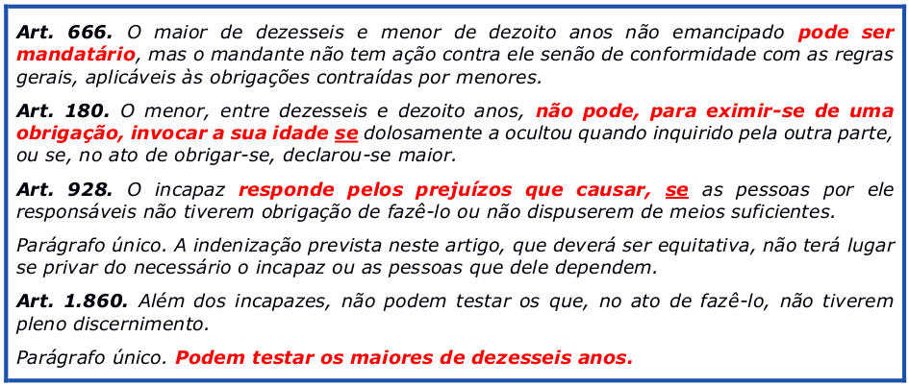
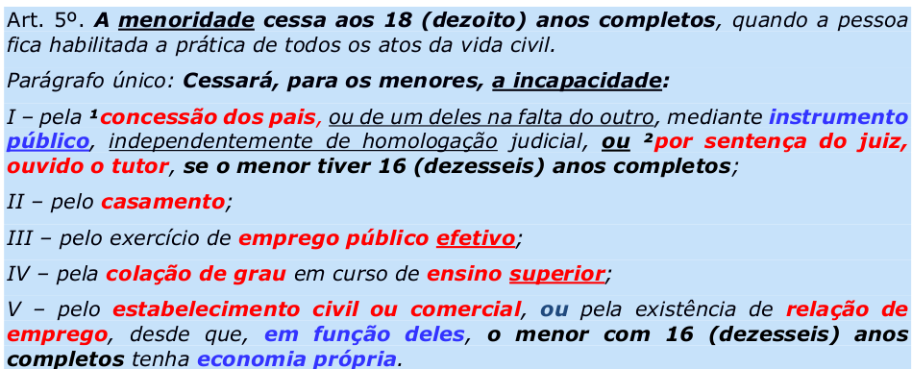
STJ:
- emancipação legal ou judicial → exclui a responsabilidade civil dos pais;
- emancipação voluntária → não exclui a responsabilidade civil dos pais.

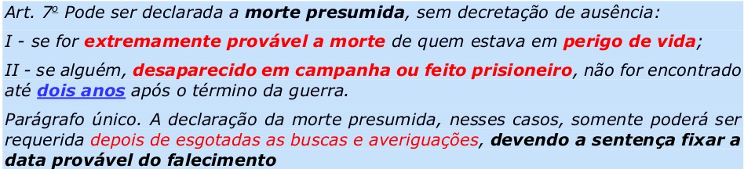
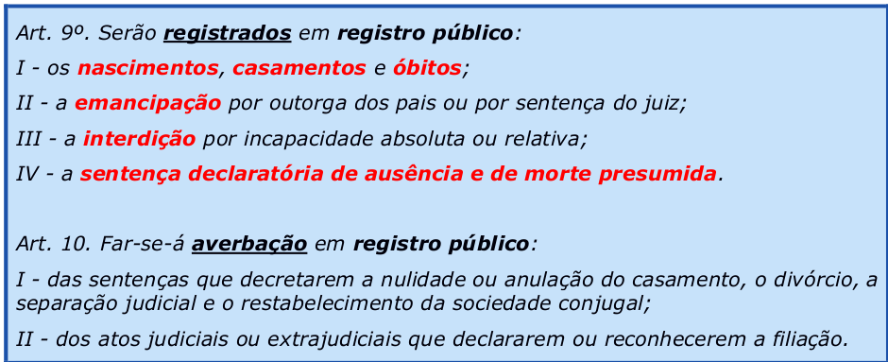
Art. 72, parágrafo único. Se a pessoa exercer profissão em lugares diversos, cada um deles constituirá domicílio para as relações que lhe corresponderem.

Art. 76. Têm domicílio necessário o incapaz, o servidor público, o militar, o marítimo e o preso.
- Domicílio necessário → imposto por lei;
- Domicílio voluntário → eleito pela pessoa.

Os direitos da personalidade são:
- absolutos;
- intransmissíveis;
- indisponíveis;
- irrenunciáveis; e
- imprescritíveis.

Art. 11. Com exceção dos casos previstos em lei, os direitos da personalidade são intransmissíveis e irrenunciáveis, não podendo o seu exercício sofrer limitação voluntária.

